José Ceciliano, SILVIA CALDERÓN

Tecnológico de costa rica

Requerimientos de software

marzo de 2018

Manual de usuario

Sistema Log In

Tabla de contenido

Introducción 2

¿Cómo acceder a Log in? 2

Usuario general 3

Crear un nuevo usuario 4

Ingresar al sistema 6

Salir del sistema 8

Restaurar contraseña 9

Usuario administrador 11

Modificar estado de usuario 11

Modificar tipo de usuario 13

# Introducción

Este manual le permitirá aprender a utilizar todas las funcionalidades básicas del Sistema Log in. Log in es una aplicación web que permite el ingreso a un sistema y el registro de nuevos usuarios, además de limitar el acceso, brindado seguridad a la aplicación que lo utilice.

# ¿Cómo acceder a Log in?

Al ser Log in una aplicación web tan solo es necesario contar con un navegador de internet instalado en su dispositivo, ya sea computadora, tablet o teléfono inteligente. Acceda a <http://radarcr.tk/reque/index.php>.

# Usuario general

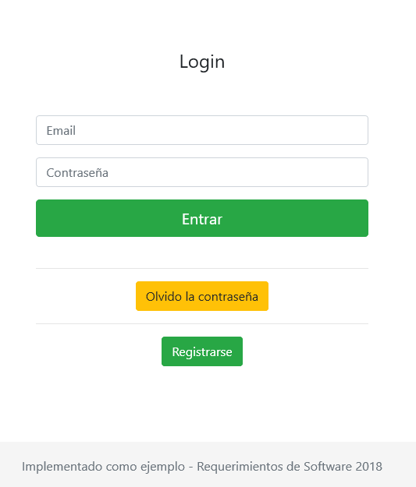Las siguientes funcionalidades pueden ser accedidas sin necesidad de ser un administrador del sistema. Al ingresar a <http://radarcr.tk/reque/index.php> se muestra una pantalla con las opciones de “Entrar”, “Olvidó la contraseña” y “Registrarse”.

## Crear un nuevo usuario

Si desea ingresar al sistema, pero no cuenta con un usuario, debe pulsar el botón “Registrarse”.



A continuación, se mostrará una pantalla en la cual se piden los datos del nuevo usuario, nombre, email y contraseña.

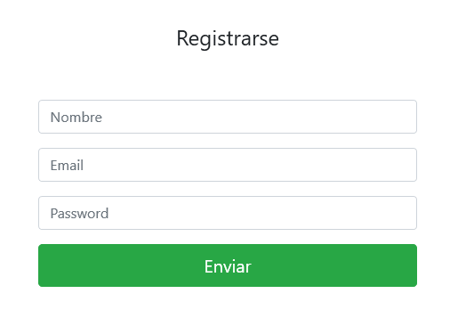

Botón para confirmar los datos del nuevo usuario a crear

Después de rellenar los datos anteriores debe dar clic en el botón “Enviar”.

Si los datos son correctos se mostrará una ventana que indica que el usuario fue registrado con éxito.

En caso de que los datos no estén completos no se permitirá la creación del usuario y se mostrará una advertencia y se mantendrá en la pantalla de creación de nuevo usuario.

Si el email con el que se intenta registrar el nuevo usuario ya fue registrado anteriormente, se solicitará ingresar uno nuevo para permitir la creación de la nueva cuenta.

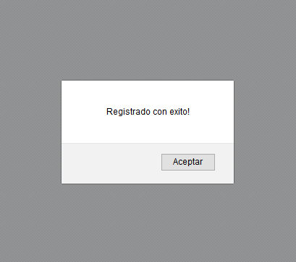En cualquier parte del proceso se puede dar clic en el botón volver, sin embargo, esto implicará el borrado de los datos ingresados y la no creación de la nueva cuenta.

## Ingresar al sistema

Si se posee una cuenta y desea ingresar al sistema debe ir a la pantalla de inicio ingresar el email y la contraseña correspondientes al usuario, luego presionar “Entrar”.



Si la información suministrada es correcta se permitirá el acceso a la sección de la aplicación dependiendo de el tipo de usuario que sea. En el caso de usuario general se mostrará la siguiente pantalla:

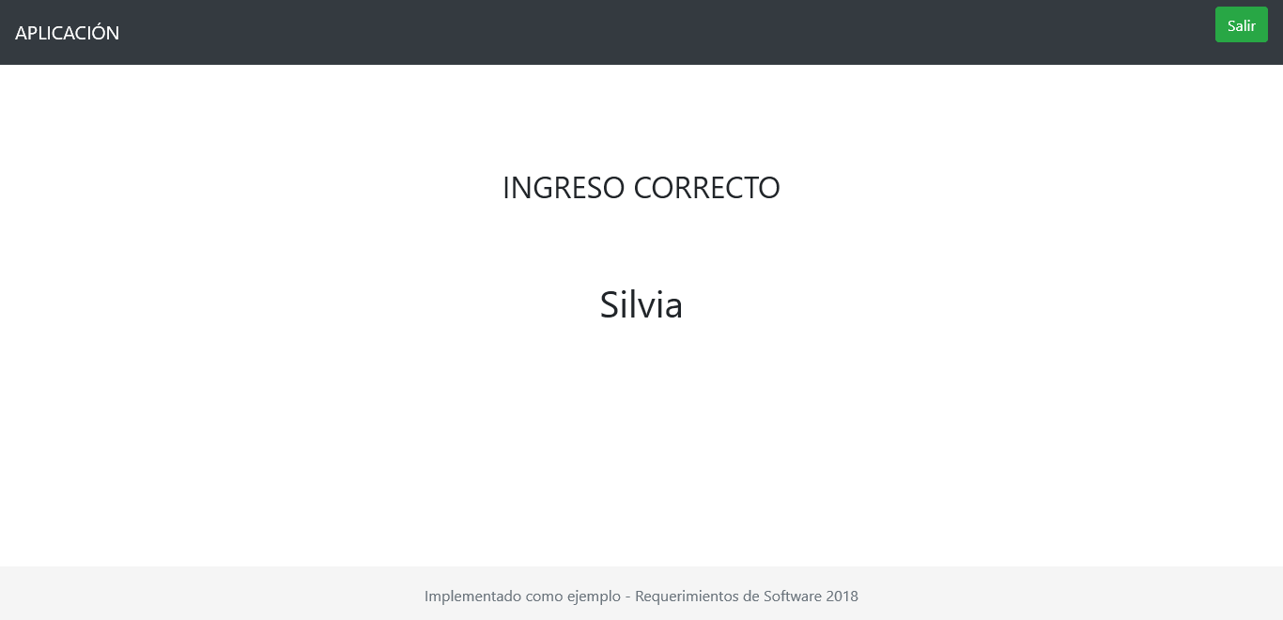

En el caso de un administrador

Si los datos no son correctos el sistema advertirá del problema y no permitirá el acceso.

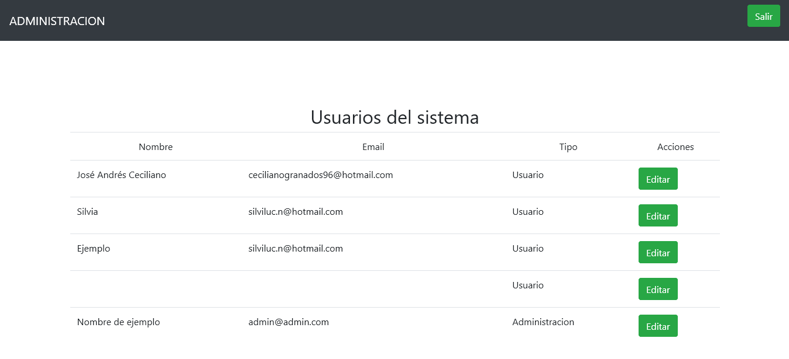

## Salir del sistema

Si se ha ingresado al sistema tanto como usuario común o administrador, el proceso para salir del sistema es el mismo. Busque en la esquina superior derecha de la pantalla el botón “Salir” y dé clic en él. Después de salir el sistema volverá a la pantalla inicial de Log in.



## Restaurar contraseña

En caso de que un usuario olvide su contraseña cuenta con la posibilidad de recuperación de esta. En la pantalla de inicio del Log in y dar clic en el botón “Olvido la contraseña”.



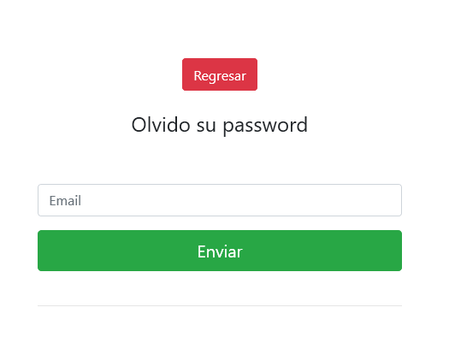Se mostrará una pantalla en la cual debe introducirse el correo electrónico del usuario y dar clic en el botón “Enviar”.

Esto enviará al email un correo con un código único que permitirá cambiar la contraseña.

# Usuario administrador

Si un usuario es de tipo administrador al ingresar al sistema tendrá acceso a ver y modificar aspectos de las cuentas de los demás usuarios.

## Modificar estado de usuario

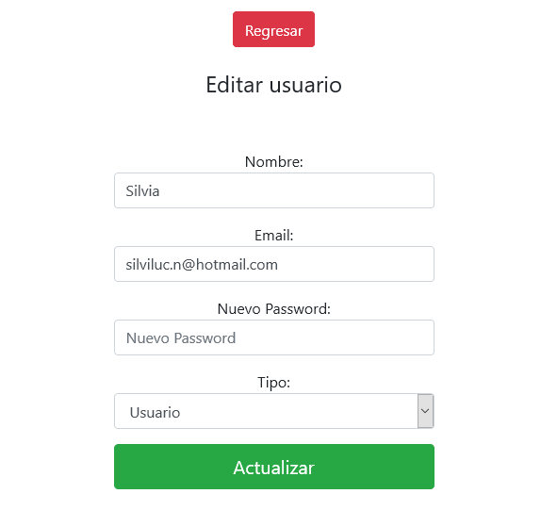El administrador puede cambiar el estado del usuario de activo a inactivo y viceversa. Para hacerlo debe ingresar al sistema con su cuenta de administrador, y en la pantalla de administración buscar entre la lista de usuarios al que desea modificar. Dé clic en el botón “Editar”.

En seguida se mostrará una pantalla que contiene la información del usuario, en el espacio estado se puede cambiar entre activo e inactivo.

Si el usuario se encuentra con estado “Inactivo” no se permitirá su ingreso en el sistema. En caso contrario, si su estado es “Activo” podrá ingresar al sistema, siempre que su email y contraseña sean correctos.

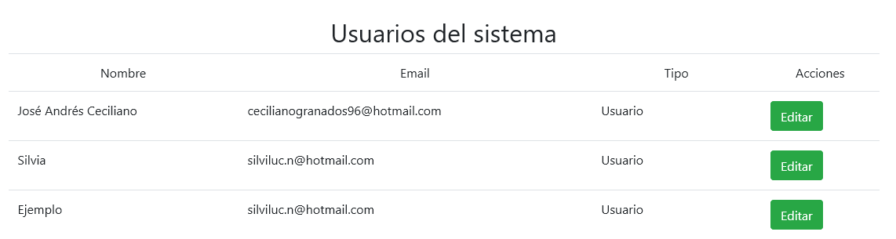

Si se pulsa “Regresar” antes de actualizar los cambios, estos se perderán y la información del usuario quedará como al inicio.

## Modificar tipo de usuario

El administrador puede cambiar el tipo de usuario entre “Usuario” y “Administrador”. Para hacerlo debe ingresar al sistema con su cuenta de administrador, y en la pantalla de administración buscar entre la lista de usuarios al que desea modificar. Dé clic en el botón “Editar”.

En seguida se mostrará una pantalla que contiene la información del usuario, en el espacio estado se puede cambiar entre activo e inactivo.

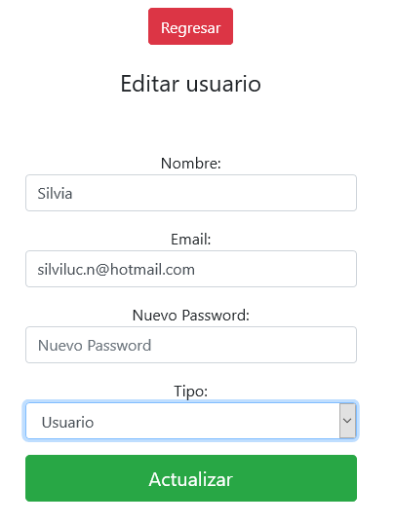En caso de que usuario sea del tipo “Usuario” al ingresar al sistema tendrá acceso a la plataforma de “general”. En caso contrario, si su tipo es “Administrador” al ingresar al sistema tendrá acceso a la plataforma de “administración”.

Si se pulsa “Regresar” antes de actualizar los cambios, estos se perderán y la información del usuario quedará como al inicio.